
Chemie 10 – Teil 1
Welche Auswirkung hat CO₂ auf die Ökosysteme der Ozeane

Steigt in der Erdatmosphäre der Gehalt des Treibhausgases CO₂ (beispielsweise durch das Verbrennen fossiler Brennstoffe), so wird dieses auch vermehrt im Meerwasser gelöst und reagiert mit dem Wasser

Aufgabe 1: CO₂ im Wasser
In der Erdatmosphäre reagiert CO₂ nicht mit anderen Gasen. Im Meerwasser ist das anders:
- Stelle die Reaktionsgleichung für die Reaktion von Wasser und CO₂ auf.

- Ordne jeweils eines der folgenden Teilchenbilder dem in Wasser gelösten Kohlenstoffdioxid-Molekül und dem Produkt-Molekül der Reaktion aus a) korrekt zu.
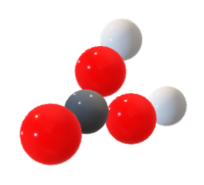
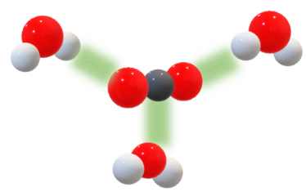
https://klimawandel-schule.de/de/h5p/co2-reaktion-mit-wasser



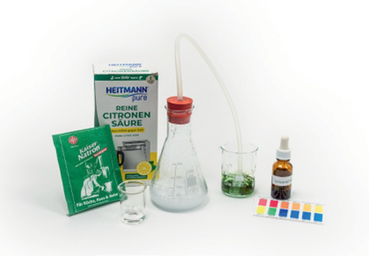
Aufgabe 2: pH-Wert Änderung
Materialien/Chemikalien:
✓ Zwei 50-ml-Bechergläser
✓ Erlenmeyerkolben mit Gummistopfen und Schlauch
✓ Indikator Bromthymolblau mit pH-Wert-Tafel
✓ Zitronensäure, Natron und Wasser
Achtung! Chemikalien: Schutzbrille tragen!

Welchen pH-Wert erwartet ihr bei Wasser ohne CO₂? pH = _______.
- Füllt beide Bechergläser mit 20 ml Wasser.
Fügt im ersten Becherglas ca. vier Tropfen des Indikators hinzu und gebt dann den pH-Wert der Lösung an. pH = _______.
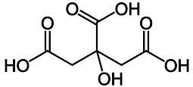
- Mischt im Erlenmeyerkolben je einen halben Teelöffel Zitronensäure und Natron (NaHCO₃) und gebt anschließend vorsichtig ca. 20 ml Wasser aus dem zweiten Becherglas hinzu.
Notiert eure Beobachtung und leitet aus dieser eine Folgerung über die abgelaufene chemische Reaktion ab. Formuliert zur Erklärung eurer Folgerung die Reaktionsgleichung.
- Leitet eine sehr geringe Menge des entstandenen Produkts und erklärt, welche Auswirkung dies auf den pH-Wert der Lösung hat.
Nicht wegschütten: Die Lösung wird noch benötigt! Aber den Rest säubern & aufräumen! 😉

Aufgabe 3: CO₂ im Meer
- Begründe mit Hilfe der Protolysegleichung, ob Dihydrogencarbonat (H₂CO₃) eine Säure oder eine Base ist. ____________________________
- Im Ökosystem des Meeres kommt auch Kalk (CaCO_{3;} Calciumcarbonat) vor. Stelle die Reaktionsgleichung für die Reaktion von Kalk mit Dihydrogencarbonat (H₂CO₃) auf.

Steigt der Gehalt vom CO₂ im Meer, so ändert sich der pH-Wert des Wassers: Die Meere versauern.
Das hat weitreichende Folgen für die Meeresbewohner und dann auch für den Menschen.

Aufgabe 4:
- Welche Aussagen sind richtig? Kreuze diese an und verbessere die falschen.
- Durch das Lösen von CO₂ im Meerwasser befindet sich weniger CO₂ in der Atmosphäre.
- Durch das Lösen von CO₂ im Meerwasser wird der Treibhauseffekt verstärkt.

- Durch die Versauerung der Meere können Organe von Fischen geschädigt, die Fortpflanzung behindert und die Nahrungsketten unterbrochen werden.
- Bei Lebewesen mit einem Kalkskelett wie z.B. Muscheln, Korallen und Seesterne verdickt sich die Kalkschicht im saureren Milieu.
- Die Versauerung der Meere hat auch ökonomische Folgen für den Menschen.
Fischerei wird schwierig, wenn Fischbestände ihre Größe oder Verbreitung ändern.
Wenn sich z.B. Blaualgen stark vermehren, so wirkt sich das auf den Tourismus aus.
https://klimawandel-schule.de/de/h5p/folgen-der-versauerung-fuer-die-meereslebewesen

- Ergänze die folgenden Darstellungen und schreibe eine kurze Erklärung, wie sich die saurere Umgebung auf die Ökosysteme der Meere auswirkt.
CO₂




Alternativ kann auch Indikatorpapier verwendet werden, falls es in der Schule vorrätig ist.

